به نام خدا

نام و نام خانوادگی : ..................... آزمون ریاضی کلاس دوم نوبت دوم خرداد93

1 – حاصل جمع و تفریق های زیر را بدست آورید . ...... = 50 + 10 – 60 + 25

782

544 -

246

137 +

44

38 -

28

41 +

2 – حاصل عبارت ....... = 5 + 9 - 16 را روی محور نشان دهید .

3 – الگوی عددی را ادامه دهید .

.......... ، .......... ، .......... ، .......... ، .......... ، ..........، 696 ، 695 ، 694

.......... ، .......... ، .......... ، .......... ، .......... ، .......... ، 15 ، 11، 8 ، 6 ، 5

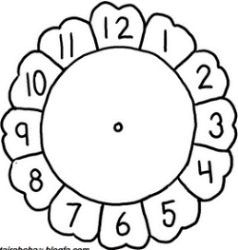4 – زمان خواسته شده را روی ساعت مشخص کن .

یک ربع به 5 25 : 7 یازده و نیم یک و ربع  
  
5 – محسن 450 ریال پول دارد . پول احمد 231 ریال از پول   
  
محسن بیش تر است .  
  
پول احمد چند ریال است ؟

6 – زهرا 380 سانتی متر پارچه داشت . او 1 متر و 30 سانتی متر

را برای دوختن پیراهن استفاده کرد .

مشخص کنید چه مقدار از پارچه باقی مانده است ؟  
  
  
7 – اگر داخل کیسه ای 9 مهره ی قرمز ، 7 مهره ی آبی و 2 مهره ی نارنجی داشته باشیم .

حال بدون نگاه کردن به داخل کیسه یک مهره در بیاوریم .فکر می کنید چه رنگی باشد؟ چرا؟

............................................................................................................................

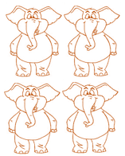کدام مهره بیش ترین شانس را دارد؟ ................... کدام مهره کم ترین شانس ؟ .....................

8 – تعداد هر قسمت را با کامل کردن جمله ها مشخص کنید .

.................. تا .................. تایی می شود ..................



.................. تا .................. تایی می شود ..................   
  
  
  
  
  
  
  
9 – آمار حیوانات موجود در یک مزرعه در جدول زیر آمده است . ابتدا جدول را کامل کرده سپس به ازای هر ده

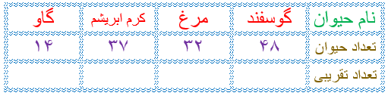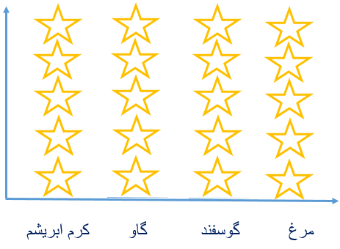حیوان یک را رنگ کنید .   
  
  
  
  
  
  
  
بازخورد آموزگار : .......................................................................................... صحرایی